Guide Utilisateur – Sprint 2

1 - Introduction

Ce document présente le guide utilisateur de la plateforme CampusRide pour le Sprint 2.

Durant ce sprint, les fonctionnalités suivantes ont été développées :
· Recherche de trajets
· Consultation des trajets disponibles
· Envoi de demandes de réservation
· Gestion des réservations (annulation, suivi)
· Consultation des trajets passés
· Réception et consultation des notifications

2- Rechercher un trajet
L’utilisateur peut rechercher un trajet selon ses besoins.
Étapes :
- Accéder à la section Recherche de trajets
- Remplir les champs :
· Lieu de départ
· Destination
· Date et heure
- Cliquer sur Rechercher
Les trajets correspondants s’affichent automatiquement.
– Page de recherche
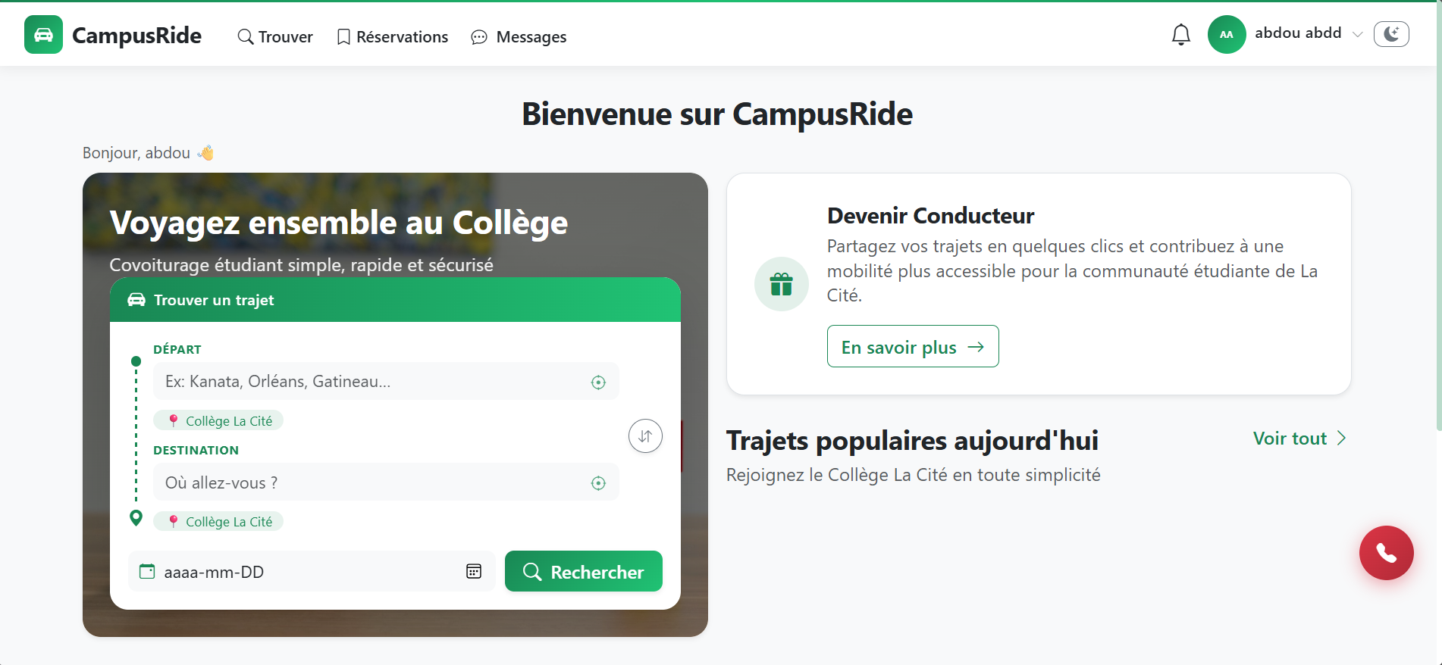

3 - Voir les trajets disponibles
Après la recherche, l’utilisateur peut consulter les trajets compatibles.
Informations affichées :
· Lieu de départ
· Destination
· Date et heure
· Nombre de places disponibles
L’utilisateur peut sélectionner un trajet pour effectuer une réservation.
– Liste des trajets
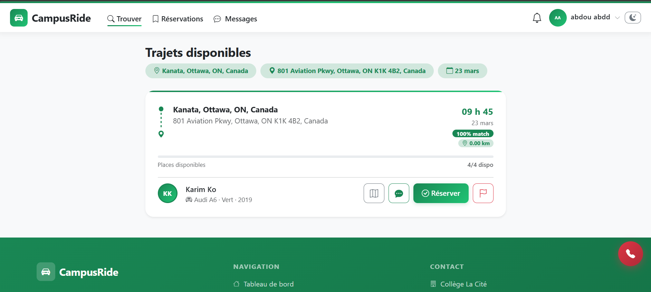

4 - Envoyer une demande de reservation
Un passager peut réserver une place dans un trajet.
Étapes :
- Choisir un trajet dans la liste
- Cliquer sur Réserver
- Confirmer la demande
Une demande de réservation est envoyée au conducteur.
– Réservation d’un trajet
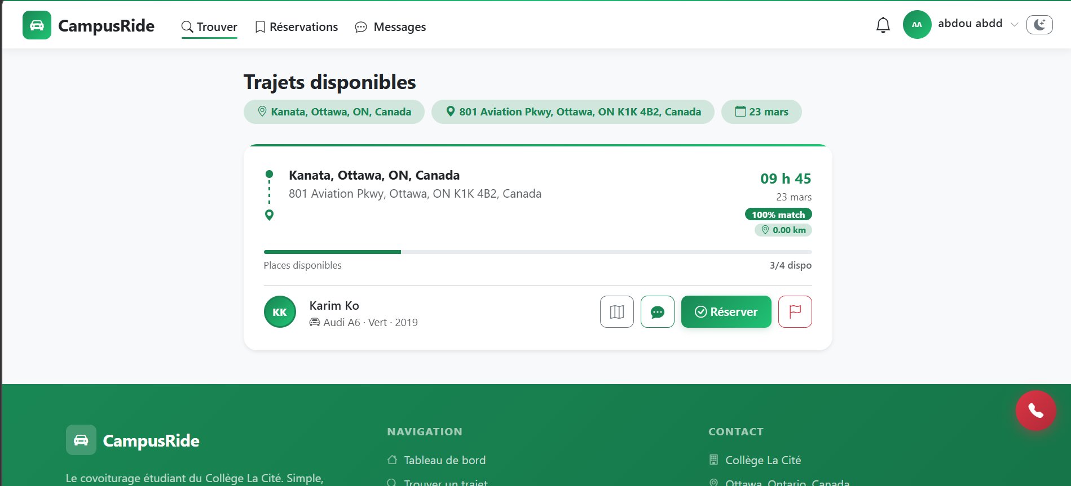
5 - Annuler une reservation
L’utilisateur peut annuler une réservation en cours.
Étapes :
- Accéder à la section Mes réservations
- Sélectionner une réservation
- Cliquer sur Annuler
- Confirmer l’action
Le statut de la réservation devient Annulé.
– Annulation d’une reservation
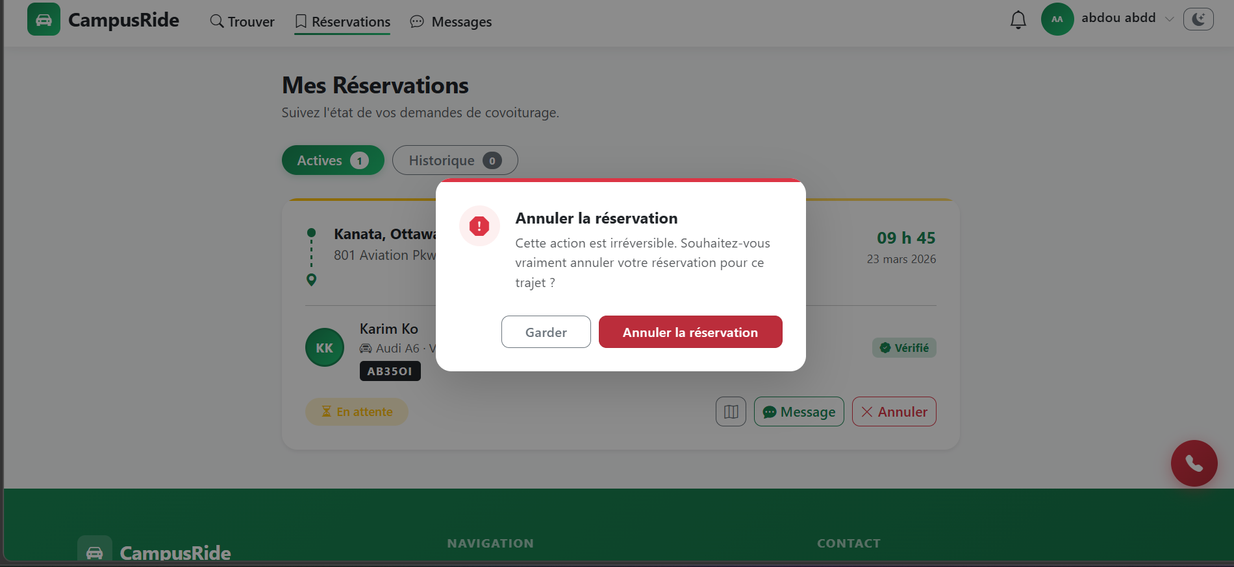

6 - Suivre l’état des réservations
L’utilisateur peut consulter le statut de ses réservations.
Statuts possibles :
· En attente
· Accepté
· Refusé
· Annulé
Étapes :
- Accéder à Mes réservations
- Consulter les statuts affichés
– Liste des réservations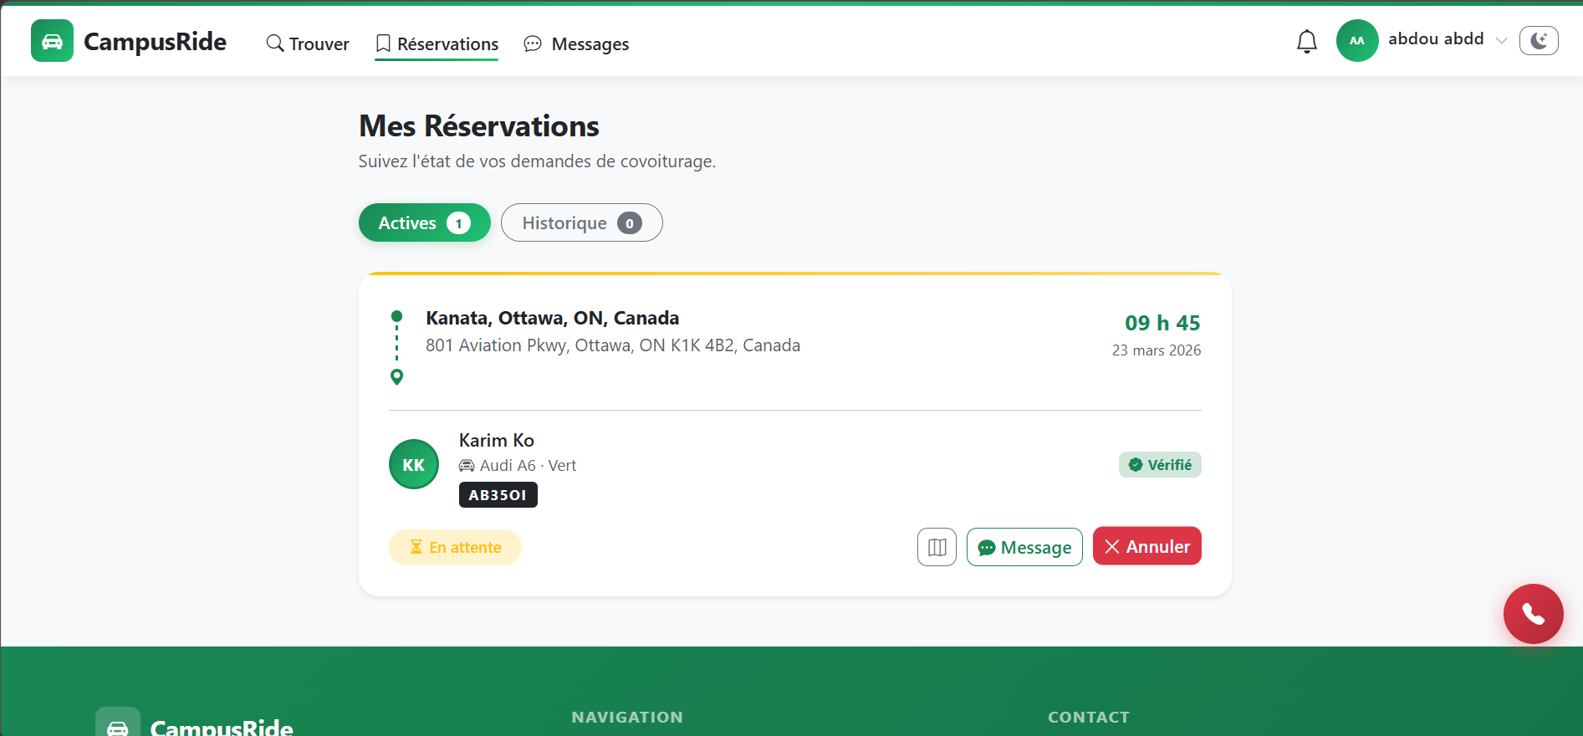

7 - Consulter mes trajets passes
L’utilisateur peut consulter l’historique de ses trajets.
Étapes :
- Accéder à la section Historique des trajets
- Consulter les trajets passés
Informations affichées :
· Lieu de départ
· Destination
· Date
· Statut
– Historique des trajets

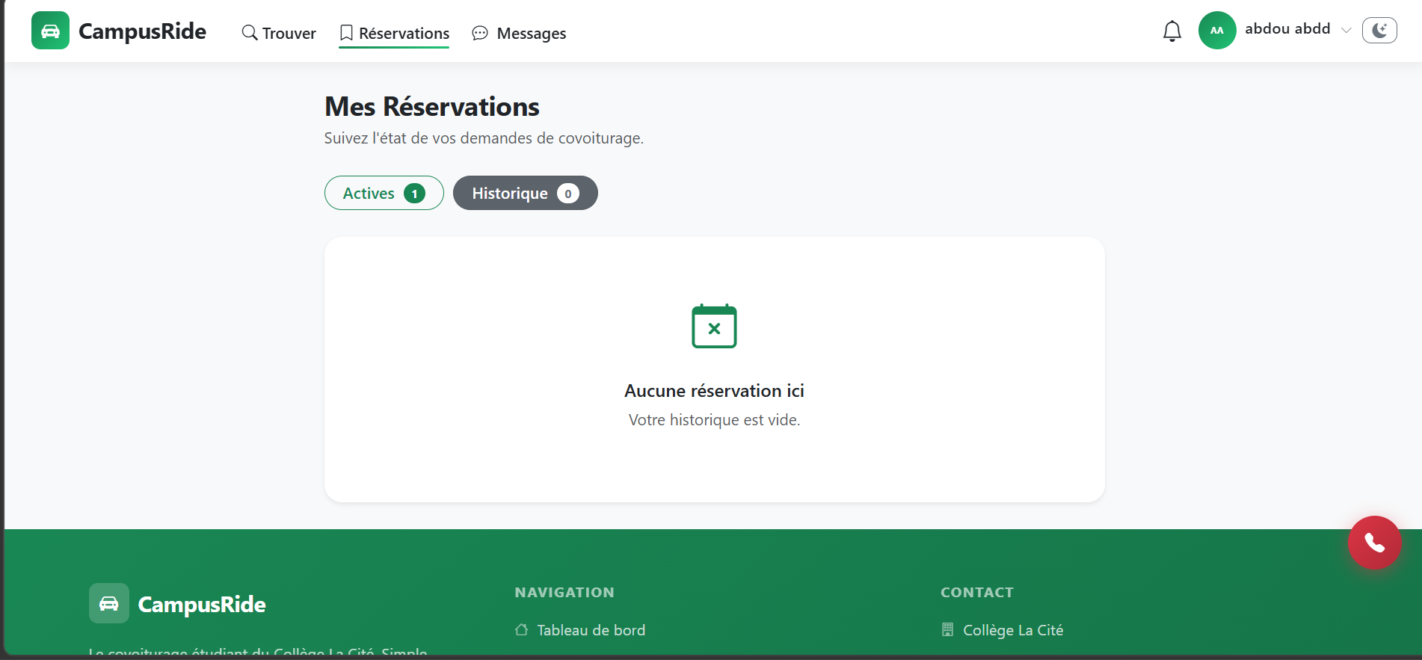
8 - Recevoir des notifications
Un conducteur peut modifier les informations d’un trajet existant.
Étapes :
- Accéder à Mes trajets
- Sélectionner un trajet
- Cliquer sur Modifier
- Enregistrer les changements

– Modification d’un trajet

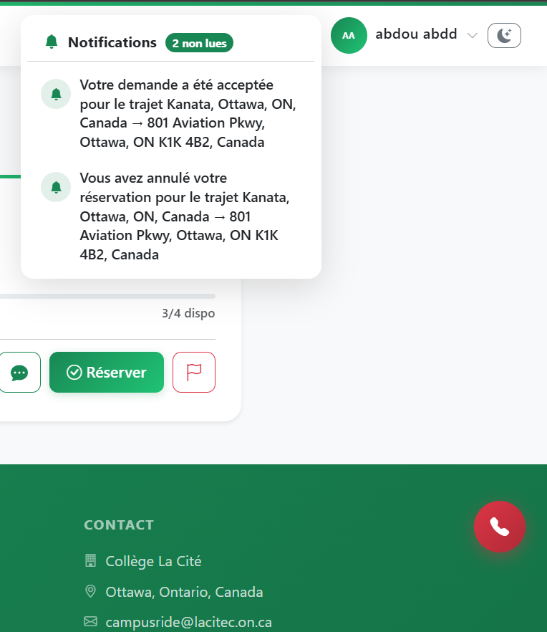
9 - Consulter les notifications
L’utilisateur peut consulter ses notifications passées.
Étapes :
- Accéder à la section Notifications
- Consulter la liste des notifications
– Liste des notifications
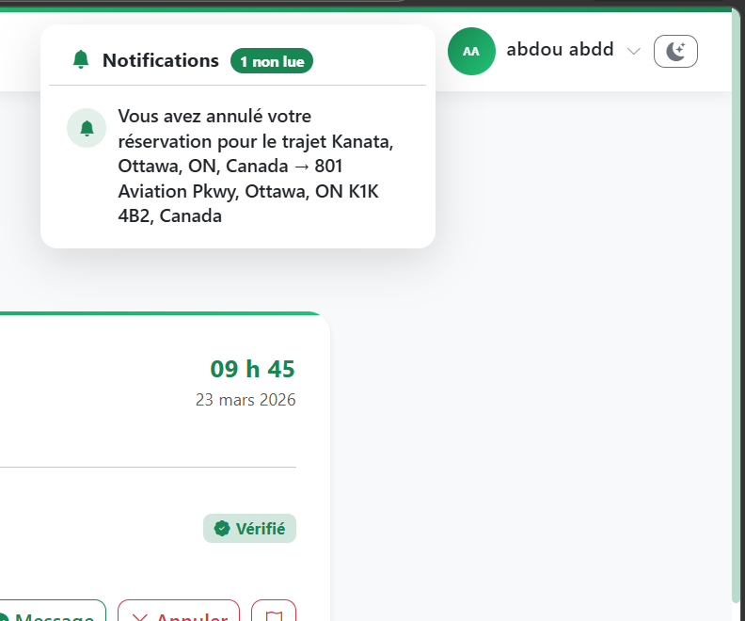
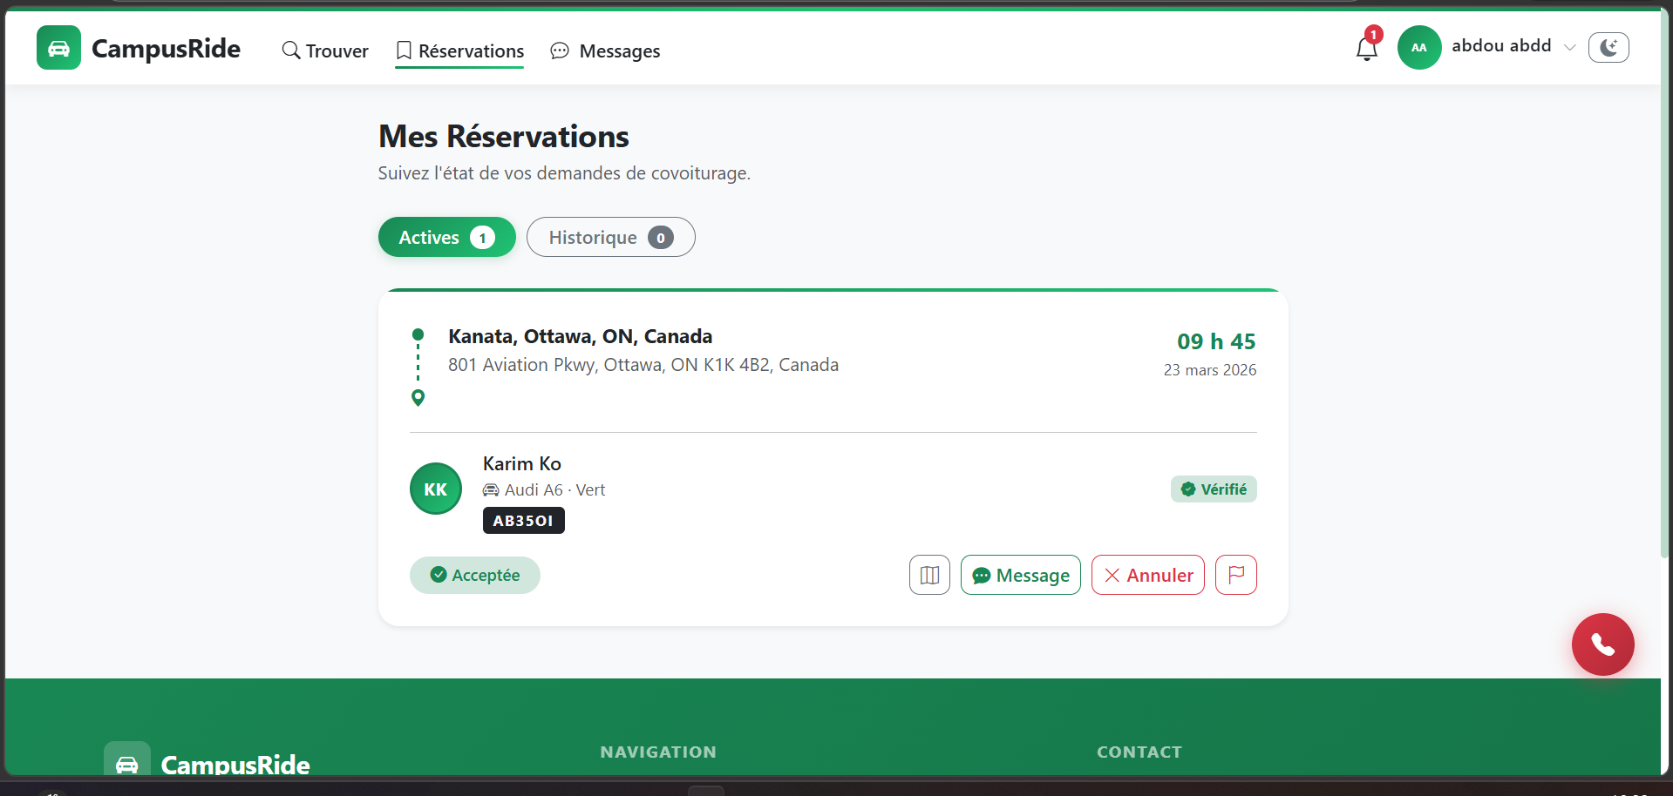

Sécurité et contrôle d’accès
- Authentification obligatoire
- Vérification du rôle utilisateur
- Accès aux fonctionnalités selon le statut (passager / conducteur)

Conclusion – Sprint 2
À la fin du Sprint 2, la plateforme permet :
· Recherche et consultation des trajets
· Réservation de trajets
· Gestion des réservations
· Consultation de l’historique
· Réception et gestion des notifications

